CC741 Scheda creata il 18 febbraio 2023; Ultimo aggiornamento: 3 maggio 2026
Descrizione storico-bibliografica
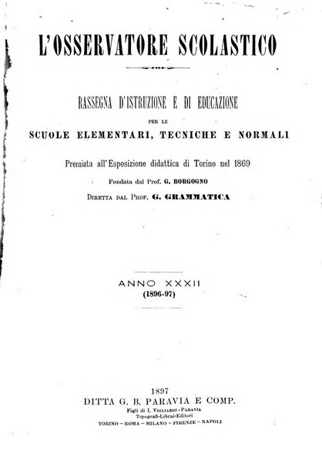
Il *mentore delle scuole elementari : giornaletto ebdomadario scolastico, didattico a cui sono uniti gli atti ufficiali della Pubblica istruzione. - Anno 1, n. 1 (2 novembre 1865)-anno 2 (1867). - Torino : Tipografia di Luigi Speirani e figlio, 1865-1867. – 2 volumi. ((Settimanale. - LO10766284

L'*osservatore scolastico, o Mentore delle scuole primarie, secondarie e magistrali : giornaletto didattico ebdomadario a cui sono uniti gli atti ufficiali della Pubblica istruzione. - Torino : Tip. G. Derossi, [1867-1899]. – 32 volumi ; 26 cm. ((Settimanale. – Il sottotitolo varia: giornale d'istruzione e d'educazione premiato all'Esposizione didattica L’editore varia: B. Canonica e figli; poi: G. B. Paravia. - Descrizione basata su: Anno 3, n. 3 (1867). - TO00190564; UBO4912769
Titolo alternativo: *Mentore delle scuole primarie, secondarie e magistrali
Assorbe: L’*istitutore [CC776]

Soggetto: Scuola – Periodici; Istruzione – Periodici; Educazione - Periodici

Volumi disponibili in rete
1879-1882, 1888, 1891-1892, 1896-1897

